Итоговая таблица по стритболу среди 9-11 классов

Класс | 9А | 9Б | 10 | 11 | Мячи | Очки | Место
9А | 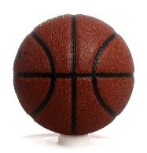 | 5:1 | 8:5 | 3:2 | 16:8 | 6 | I
9Б | 1:5 |  | 4:0 | 2:1 | 7:6 | 5 | II
10 | 5:8 | 0:4 |  | 4:3 | 9:15 | 4 | III
11 | 2:3 | 1:2 | 3:4 |  | 6:9 | 3 | 4

Лучшие игроки:

Богданов Данил – 9А
Илюшина Алина – 9А

Итоговая таблица по стритболу среди 7-8 классов

Класс | 7А | 7Б | 8А | Мячи | Очки | Место
7А |  | 0:5 | 0:5 | 0-10 | 2 | 3
7Б | 5:0 |  | 5:3 | 10-3 | 4 | 1
8А | 5:0 | 3:5 |  | 8-5 | 3 | 2

Лучшие игроки:

Крупенько Максим – 7Б
Яковлева Полина – 7Б

